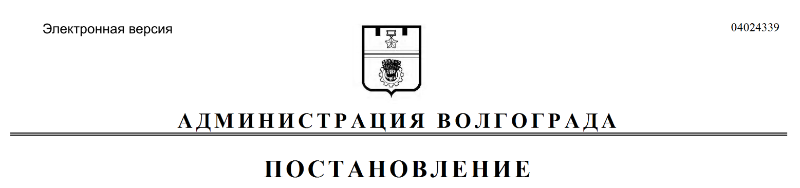
от 25.02.2021 № 163

О внесении изменений в постановление администрации Волгограда от 04 июля 2018 г. № 859 «Об утверждении административного регламента предоставления муниципальной услуги «Предоставление разрешения на отклонение от предельных параметров разрешенного строительства, реконструкции объектов капитального строительства»

В соответствии с Градостроительным кодексом Российской Федерации, руководствуясь статьями 7, 39 Устава города-героя Волгограда, администрация Волгограда
ПОСТАНОВЛЯЕТ:
1. Внести в постановление администрации Волгограда от 04 июля 2018 г. № 859 «Об утверждении административного регламента предоставления муниципальной услуги «Предоставление разрешения на отклонение от предельных параметров разрешенного строительства, реконструкции объектов капитального строительства» следующие изменения:
1.1. Преамбулу изложить в следующей редакции:
«В целях реализации Федерального закона от 27 июля 2010 г. № 210-ФЗ «Об организации предоставления государственных и муниципальных услуг», на основании постановлений Правительства Российской Федерации от 30 апреля 2014 г. № 403 «Об исчерпывающем перечне процедур в сфере жилищного строительства», от 28 марта 2017 г. № 346 «Об исчерпывающем перечне процедур в сфере строительства объектов капитального строительства нежилого назначения и о Правилах ведения реестра описаний процедур, указанных в исчерпывающем перечне процедур в сфере строительства объектов капитального строительства нежилого назначения», в соответствии с постановлениями администрации
Волгограда от 29 марта 2011 г. № 747 «Об утверждении Порядка разработки и утверждения административных регламентов предоставления муниципальных услуг», главы Волгограда от 16 октября 2018 г. № 20-п «О распределении обязанностей в администрации Волгограда», руководствуясь статьями 7, 39 Устава города-героя Волгограда, администрация Волгограда».
1.2. В административном регламенте предоставления муниципальной услуги «Предоставление разрешения на отклонение от предельных параметров разрешенного строительства, реконструкции объектов капитального строительства», утвержденном указанным постановлением (далее – административный регламент):
1.2.1. В разделе 2:
1.2.1.1. Абзац девятнадцатый подпункта 2.6.2 изложить в следующей редакции:
«о расчете потребности в системе транспортного обслуживания с учетом пункта 3 статьи 19 Правил, включая сведения о местах для размещения индивидуального автотранспорта на земельных участках;».
1.2.1.2. В подпункте 2.14.1:
1.2.1.2.1. Абзац третий изложить в следующей редакции:
«Помещения, в которых предоставляется муниципальная услуга, должны быть оборудованы в соответствии с требованиями санитарных правил и норм, правил пожарной безопасности.».
1.2.1.2.2. После абзаца третьего дополнить абзацами следующего содержания:
«Помещение должно быть оборудовано противопожарной системой и средствами пожаротушения, средствами оповещения о возникновении чрезвычайной ситуации.
В местах ожидания и предоставления муниципальной услуги на видном месте размещаются схемы расположения средств пожаротушения и путей эвакуации.».
1.2.2. Подпункт 3.6.3 раздела 3 изложить в следующей редакции:
«3.6.3. Максимальный срок исполнения административной процедуры – 15 рабочих дней.».
1.2.3. В приложении 2 к административному регламенту слова «25 рабочих дней» заменить словами «15 рабочих дней».
2. Департаменту по градостроительству и архитектуре администрации Волгограда обеспечить внесение соответствующих изменений в государственную информационную систему «Региональный реестр государственных и муниципальных услуг (функций) Волгоградской области и контроль за обновлением сведений об услугах на Едином портале государственных и муниципальных услуг (функций) (www.gosuslugi.ru), официальном портале Губернатора и Администрации Волгоградской области (www.volgograd.ru), официальном сайте администрации Волгограда в информационно-телекоммуникационной сети Интернет (www.volgadmin.ru).
3. Настоящее постановление вступает в силу со дня его официального опубликования.
4. Контроль за исполнением настоящего постановления возложить на заместителя главы Волгограда Сидоренко В.П.

Глава Волгограда В.В.Лихачев

